
Entregable Final consolidado - GI-II 2026-1
Storytelling y Storyboarding asistidos con IA
Julian Andres Garcia Guerrero - Código 20171020011
Universidad Distrital Francisco José de Caldas - Facultad de Ingeniería - Ingeniería de Sistemas
Grupo de Investigación Multimedia Interactiva y Animación Digital
Director: Paulo Alonso Gaona García, PhD | Monitor: Juan David Martínez Monroy
Grupo de Investigación II (GI-II) - Semestre 2026-1
Repositorio público: https://github.com/Julangar/multimedia-ia-storytelling-2026-1
Fecha: 28 de mayo de 2026

Resumen
Este documento consolida el cierre del proyecto de GI-II sobre storytelling y storyboarding asistidos con IA. El trabajo desarrolló un proceso aplicado y reproducible que parte de narrativas controladas, las convierte en escenas y prompts, genera imágenes mediante herramientas de IA y evalúa su utilidad para storyboard. El proyecto documentó herramientas, rúbricas, prompts, bitácoras, resultados visuales y recomendaciones, y deja material base para una posible ponencia tipo CEUR/ICAI.

1. Introducción y problema
La generación de imágenes con IA ofrece oportunidades para prototipar storyboards, pero mantiene desafíos de consistencia narrativa y visual. En secuencias con personajes recurrentes, las herramientas pueden cambiar rostros, objetos, estilo, encuadre o props, dificultando su uso como storyboard coherente. Este proyecto aborda ese problema desde un caso de estudio aplicado.

2. Objetivos
- Diseñar un flujo reproducible de storytelling/storyboarding asistido con IA.
- Comparar herramientas de generación de imágenes mediante rúbrica documentada.
- Evaluar estrategias de prompts y referencias visuales para mejorar consistencia.
- Consolidar evidencia académica suficiente para cierre de GI-II y posible paper.

3. Marco conceptual
- Storytelling: organización narrativa de eventos, personajes, conflicto y resolución.
- Storyboarding: representación visual secuencial que traduce escenas narrativas en cuadros.
- IA generativa y text-to-image: conversión de prompts en imágenes mediante modelos multimodales.
- Prompt engineering: construcción sistemática de instrucciones, anclas y restricciones.
- Consistencia visual: estabilidad de personajes, estilo, objetos y composición entre escenas.

4. Metodología
Se siguió un diseño de caso de estudio con entregables quincenales. Primero se definieron herramientas e historias, luego se desarrollaron paquetes narrativos, se realizaron pruebas comparativas y finalmente se construyeron storyboards y análisis orientados a paper.
Fase | Resultado
A | Inventario, matriz, rúbrica e historias.
B | Paquetes narrativos y prompt cards.
C | Pruebas iniciales y scoring por herramienta.
D | Storyboard completo de H3.
E | Piloto comparativo orientado a paper.
F | Informe comparativo final y recomendaciones.

5. Resultados principales
Los resultados muestran que la generación de imágenes para storyboarding es viable, pero requiere control metodológico. La comparación final sugiere que las referencias visuales pueden mejorar más la consistencia que el aumento de detalle textual del prompt.
Condición | Herramienta | Promedio
base_chatgpt | ChatGPT Images | 4.24
refined_ideogram_reference | Ideogram | 4.54
refined_leonardo_pe_off | Leonardo AI | 1.88
refined_leonardo_pe_on | Leonardo AI | 2.19

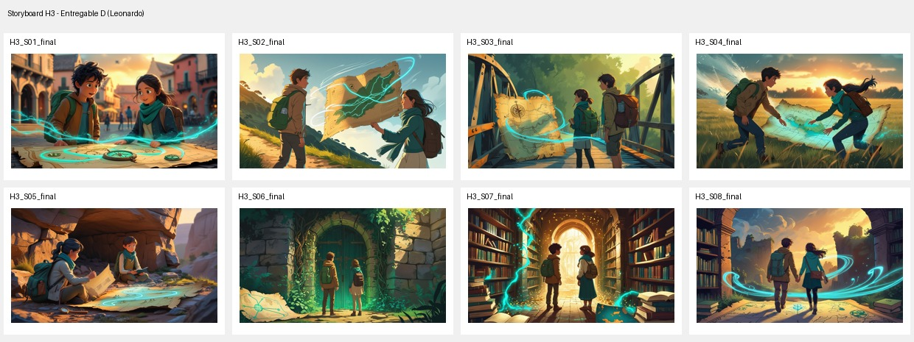
Figura 1. Storyboard H3 consolidado.
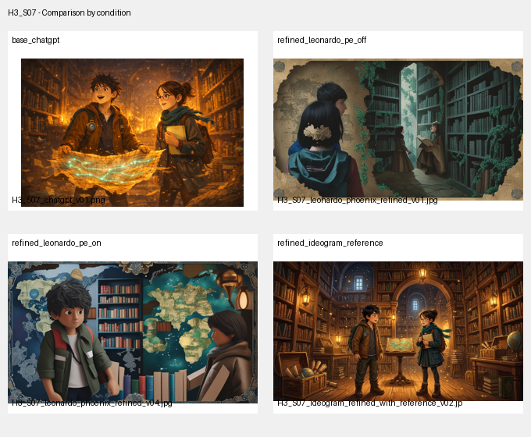
Figura 2. Comparación visual de condiciones para S07.

6. Discusión
El proyecto mostró que ChatGPT Images es útil para prototipado y edición localizada, Ideogram con referencia destaca en consistencia visual, y Leonardo Phoenix ofrece parámetros de control pero no garantizó resultados consistentes en la última ronda. El problema central no es solo generar imágenes atractivas, sino lograr continuidad de personajes, objetos y estilo.

7. Amenazas a la validez
- Evaluación principal realizada por un solo investigador.
- Cambios de modelo y condiciones operativas de las plataformas.
- Límites de planes gratuitos o Plus.
- Control parcial de seed y ausencia de parámetros equivalentes entre herramientas.
- Cantidad limitada de escenas en la comparación final.
- Dependencia de nombres de archivos y bitácoras para reconstruir el experimento.

8. Conclusiones
- El pipeline narrativo-visual fue validado de extremo a extremo.
- La consistencia visual sigue siendo el principal desafío para storyboards con IA.
- Las referencias visuales mejoran la continuidad más que prompts largos en el caso evaluado.
- El proyecto queda listo para convertirse en un caso de estudio publicable, con ajustes metodológicos adicionales.

9. Recomendaciones y trabajo futuro
- Realizar evaluación con jueces externos y calcular acuerdo inter-rater.
- Ampliar pruebas con herramientas premium de referencia visual.
- Completar el paper CEUR en inglés.
- Publicar dataset de prompts, bitácoras y outputs seleccionados.
- Explorar control de personajes mediante referencias dedicadas y edición iterativa.

Referencias
Schröder, K., Eberhardt, W., Belavadi, P., Ajdadilish, B., van Haften, N., Overes, E., Brouns, T., & Calero Valdez, A. (2023). Telling stories with data: A systematic review. arXiv.
Adel, A., Samir, A., Mahmoud, A., Gaber, A., Alaa, M., & Hussien, N. (s. f.). End to end framework book to image generation platform. Documento de referencia compartido en el proyecto.
ICAI. (2026). 9th International Conference on Applied Informatics - Accepted Workshops. Recuperado el 28 de mayo de 2026.

